**BÀI THỰC HÀNH SỐ 1**

1. **Hãy cho biết việc chọn Collation ở bước 3 để làm gì? Cho biết lệnh SQL để hiển thị danh sách Collation. Hiện trong phiên bản bạn đang chạy hỗ trợ bao nhiêu nhóm Character Sets và Collation?**

* Với việc chỉ định character set và collection cho phép bạn nhập kiểu ký tự vào bảng trong cơ sở dữ liệu, ví dụ bạn muốn nhập tiếng Việt có dấu thì character set bạn phải chỉ định là UTF-8… <https://hiepsiit.com/detail/mysql/hequantricsdlmysql/taodatabase>

1. **Ở bước 6, hãy cho biết ý nghĩa của các cột: Như Name/Type/Values….**

* Name: tên thuộc tính
* Type: Là kiểu dữ liệu của thuộc tính
* Length/Values: Độ dài được cấp cho thuộc tính
* Defaulft: Mặc định
* Collatinon: Bảng mã đổi chiều
* Attributeas: Thuộc tính
* Null index

1. **Ở bước 11, cho biết ý nghĩa 4 hành động: Cascade, ….**

* **ON DELETE CASCADE**: Chỉ định dữ liệu con sẽ bị xóa khi dữ liệu mẹ bị xóa.
* **ON UPDATE:** Tùy chọn. Cho biết sẽ làm gì với dữ liệu con khi dữ liệu mẹ được cập nhật. Có các lựa chọn NO ACTION, CASCADE, SET NULL và SET DEFAULT.
* **NO ACTION**: Dùng với ON DELETE hoặc ON UPDATE, nghĩa là không làm gì với dữ liệu con khi dữ liệu mẹ bị xóa hoặc cập nhật.
* **CASCADE:** Dùng với ON DELETE hoặc ON UPDATE, nghĩa là dữ liệu con bị xóa hoặc cập nhật khi dữ liệu mẹ bị xóa hoặc cập nhật.
* **SET NULL:** Dùng với ON DELETE hoặc ON UPDATE, nghĩa là dữ liệu con được đặt là NULL khi dữ liệu mẹ bị xóa hoặc cập nhật.
* **SET DEFAULT**: Dùng với ON DELETE hoặc ON UPDATE, nghĩa là dữ liệu con được đặt thành giá trị mặc định khi dữ liệu mẹ bị xóa hoặc cập nhật.

[https://quantrimang.com/hoc/khoa-ngoai-foreign-key-cascade-delete-trong-sql-server-1483874](https://quantrimang.com/hoc/khoa-ngoai-foreign-key-cascade-delete-trong-sql-server-148387#4).

1. **Các bạn tạo csdl với tên là mssv của bạn.**

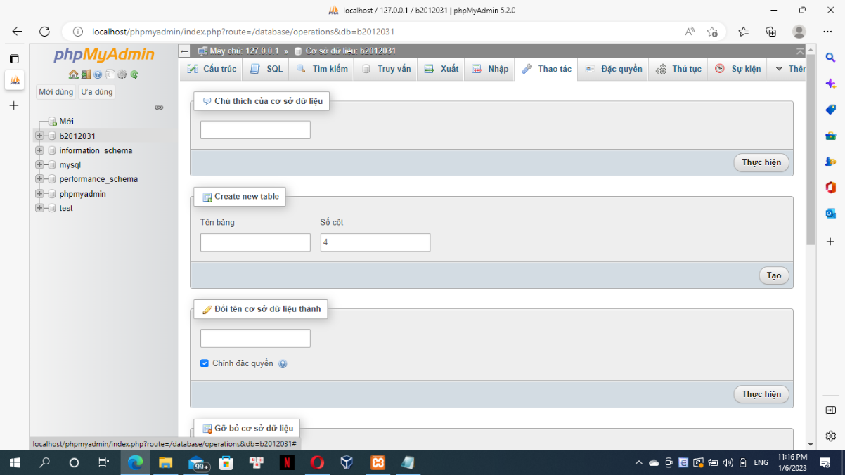

1. **Ở csdl bạn đã tạo ở câu 4, các bạn hãy thực hiện bằng giao diện tạo bảng loaisp, viết lệnh tạo các bảng còn lại, với các kiểu dữ liệu các bạn tùy chọn sao cho phù hợp.**

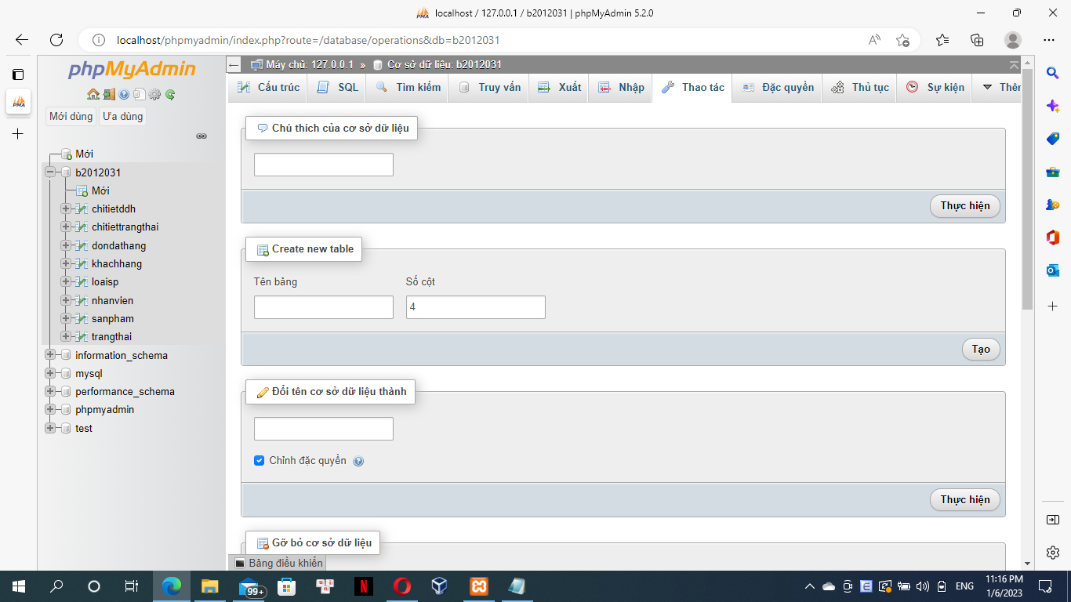

1. **Mở designer và chụp hình mô hình trước khi tạo khóa chính và khóa ngoại**

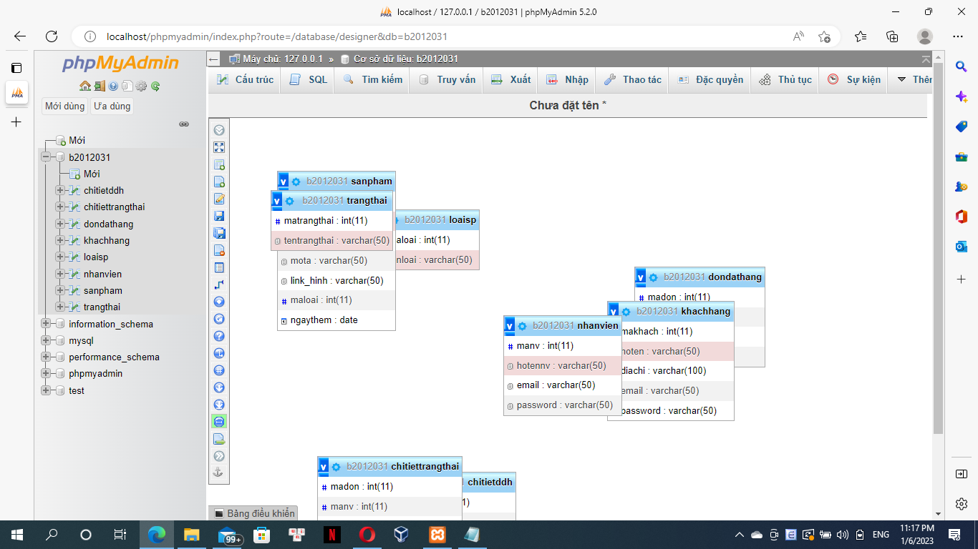

1. **Tiến hành tạo khóa chính khóa ngoại bằng lệnh.**

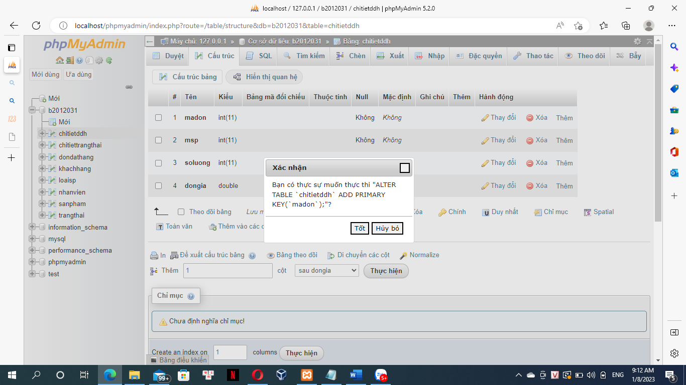

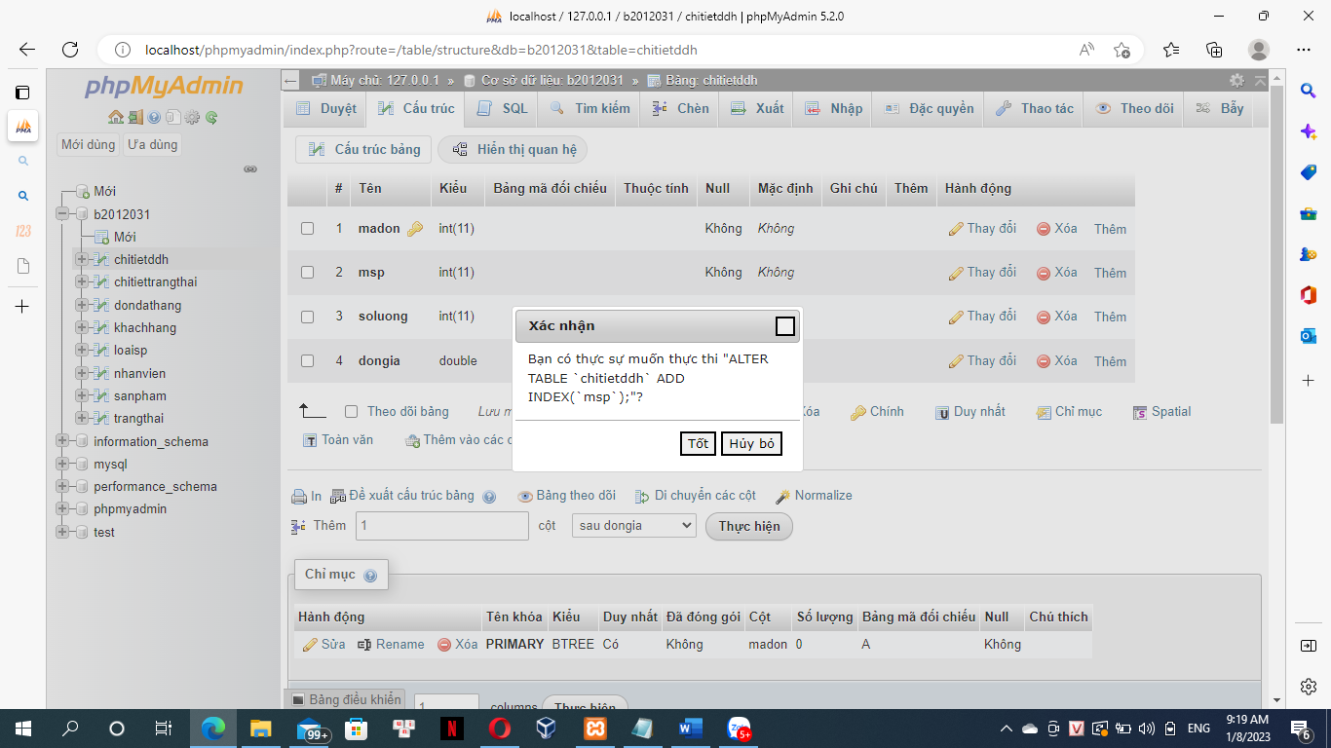

1. **Mở designer và chụp hình mô hình sau khi đã tạo khóa chính và khóa ngoại.**

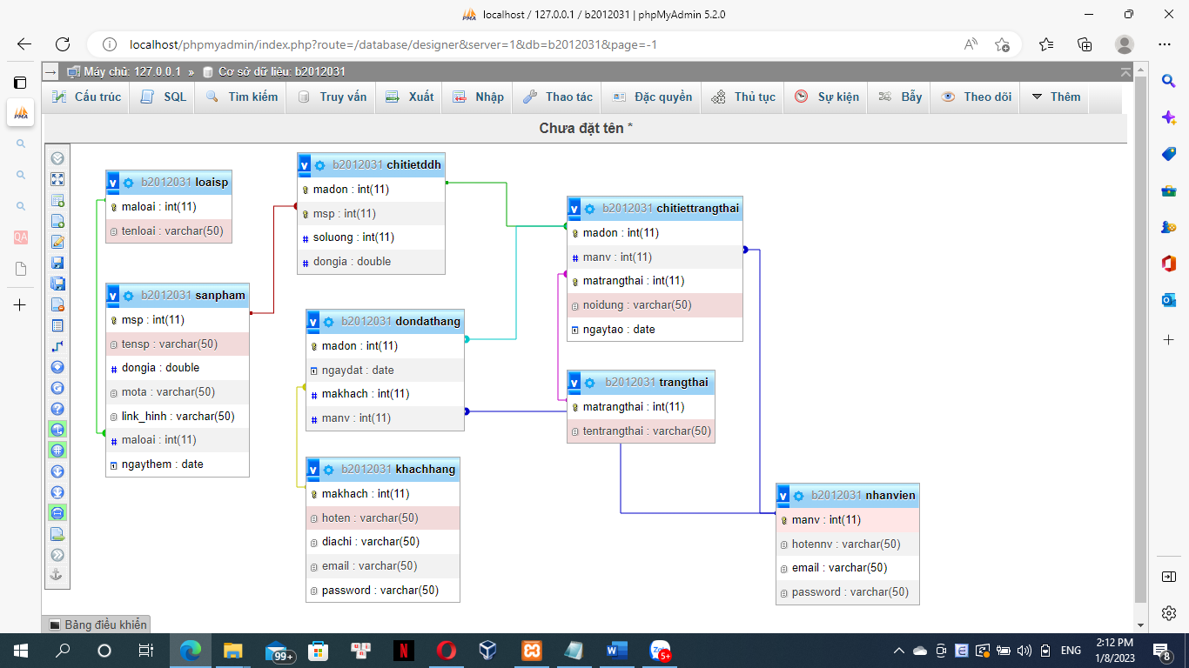

1. **Chụp hình Structure của các bảng bạn vừa tạo (chú ý chụp toàn màn hình).**

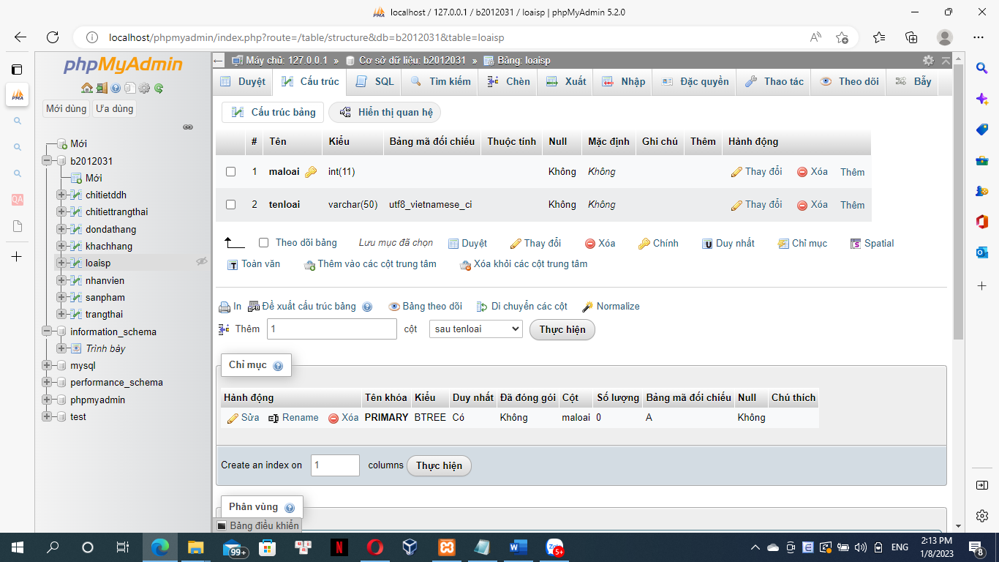

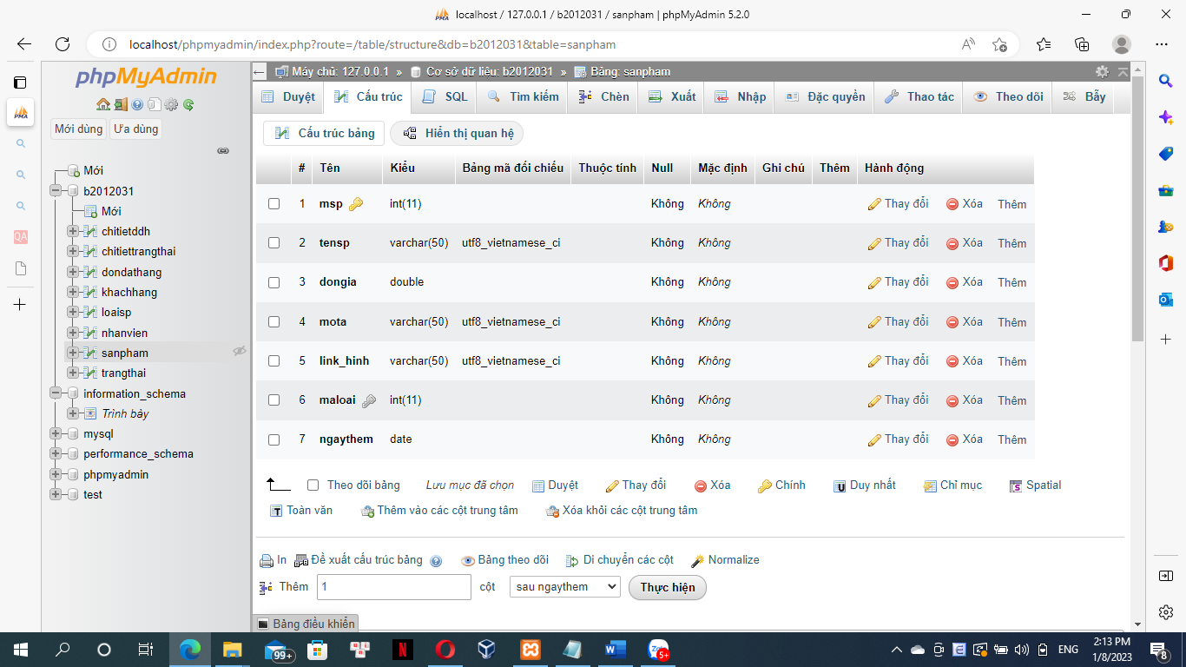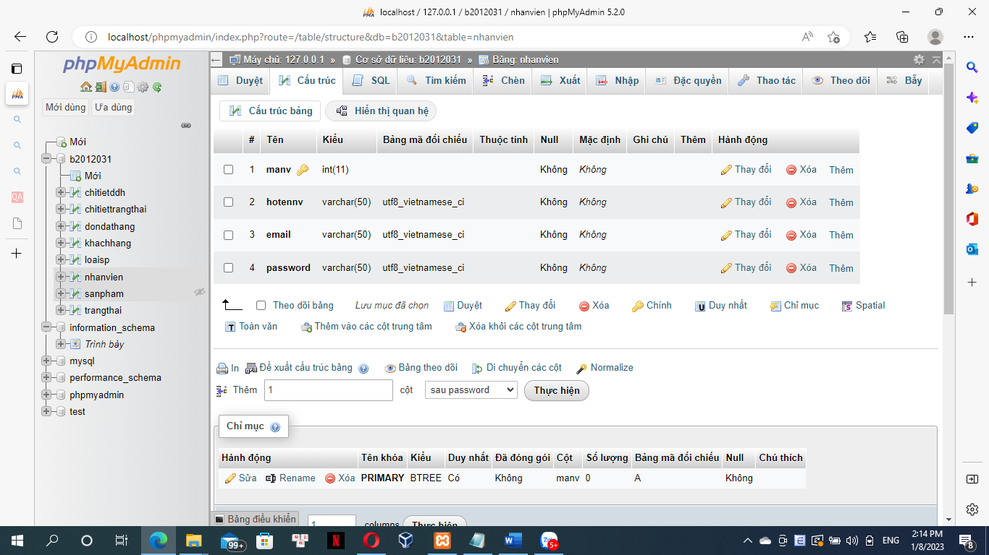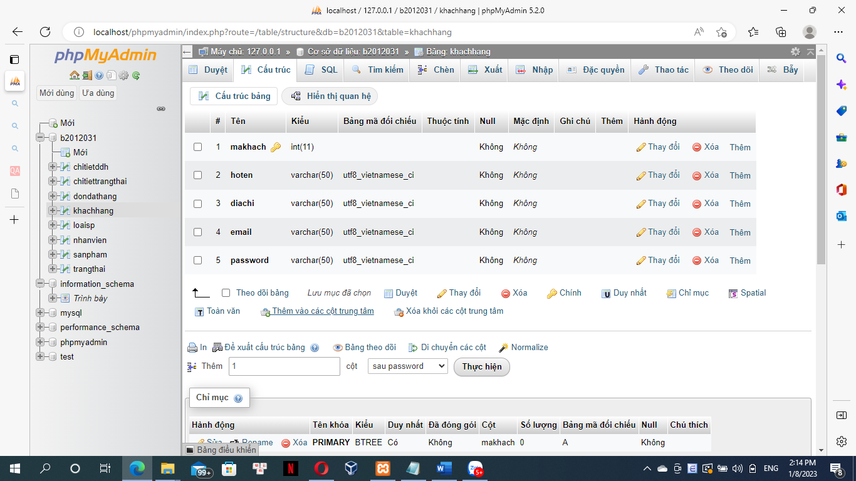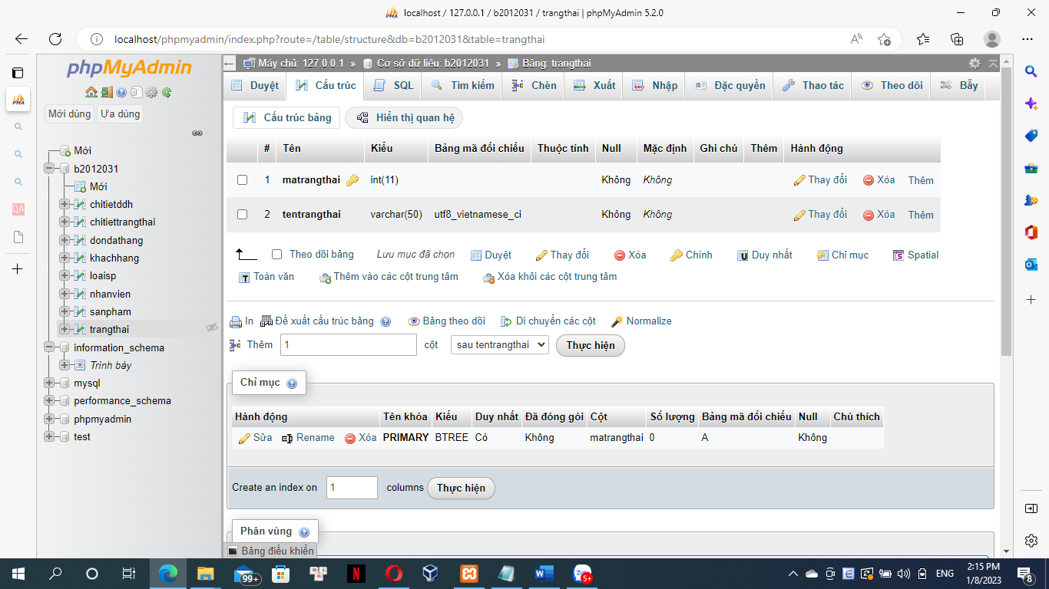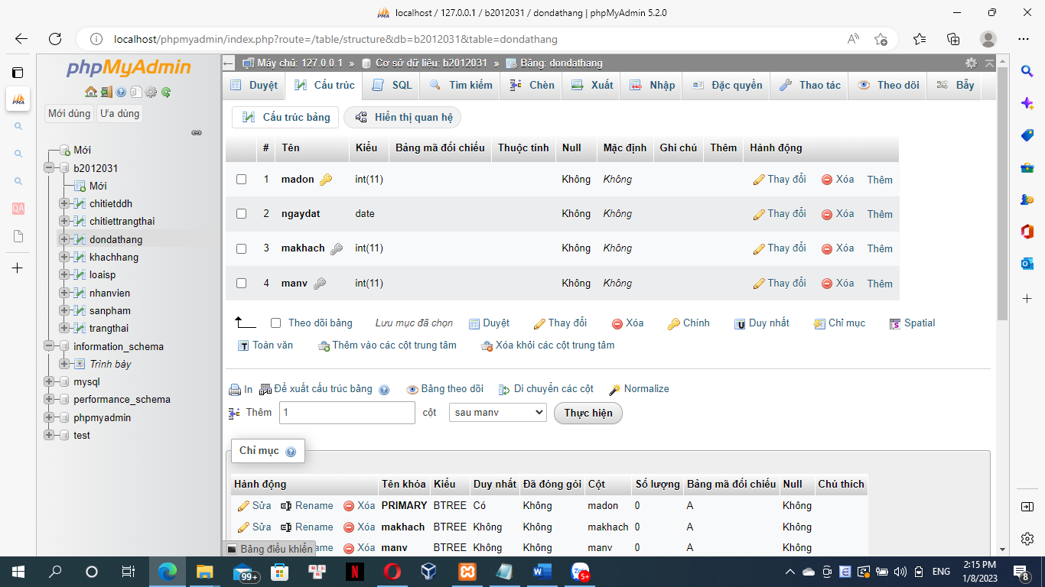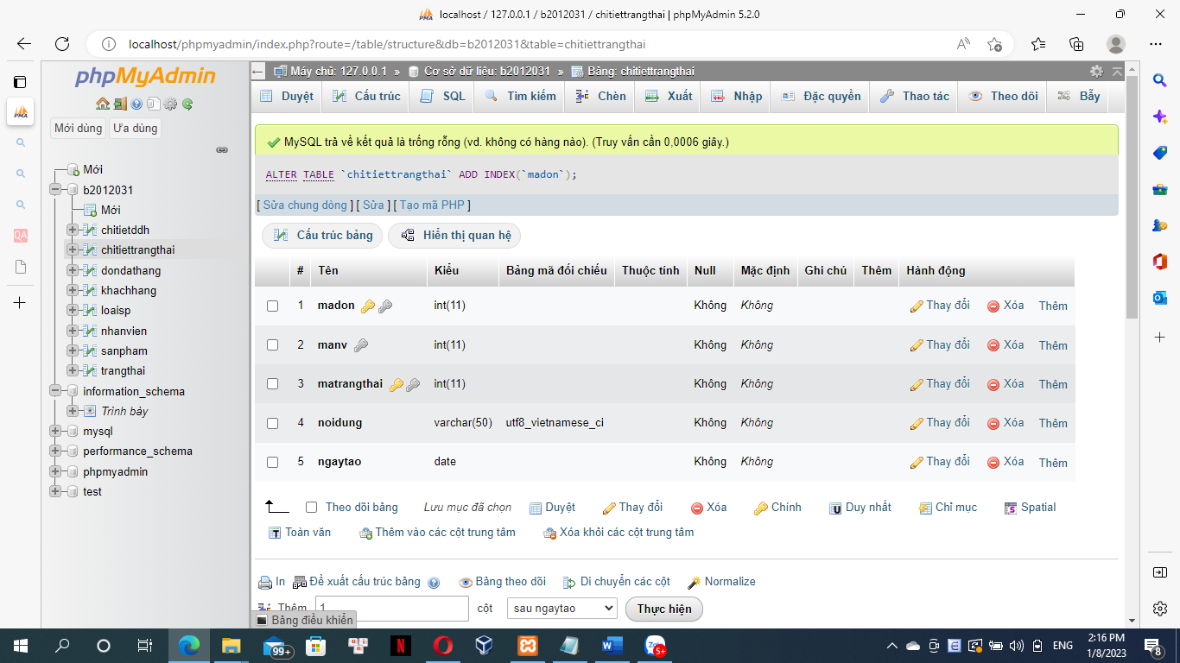

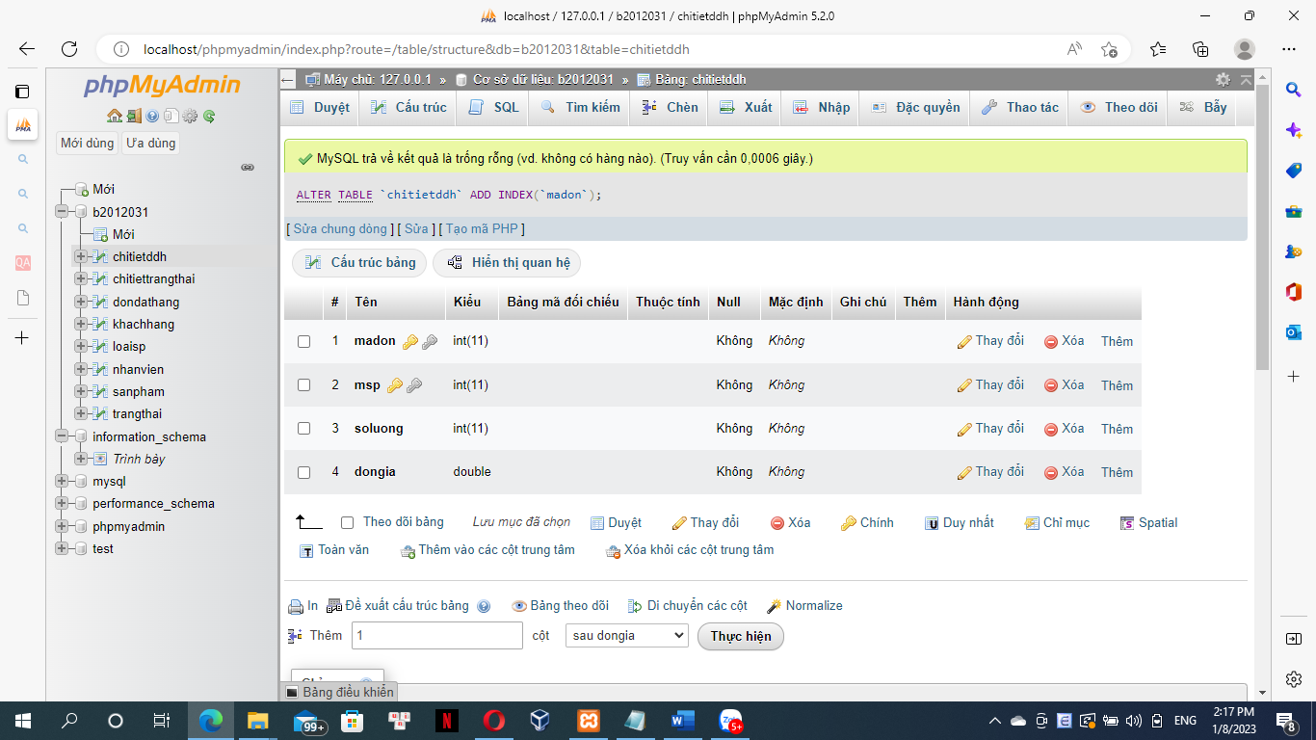

1. **Thực hiện thêm dữ liệu ngẫu nhiên- tùy ý cho các bảng đã tạo, mỗi bảng ít nhất 10 dòng dữ liệu (trừ bảng trangthai thì ít nhất 5 dòng). Chụp kết quả mỗi bảng khi bạn click vào “Browse”**

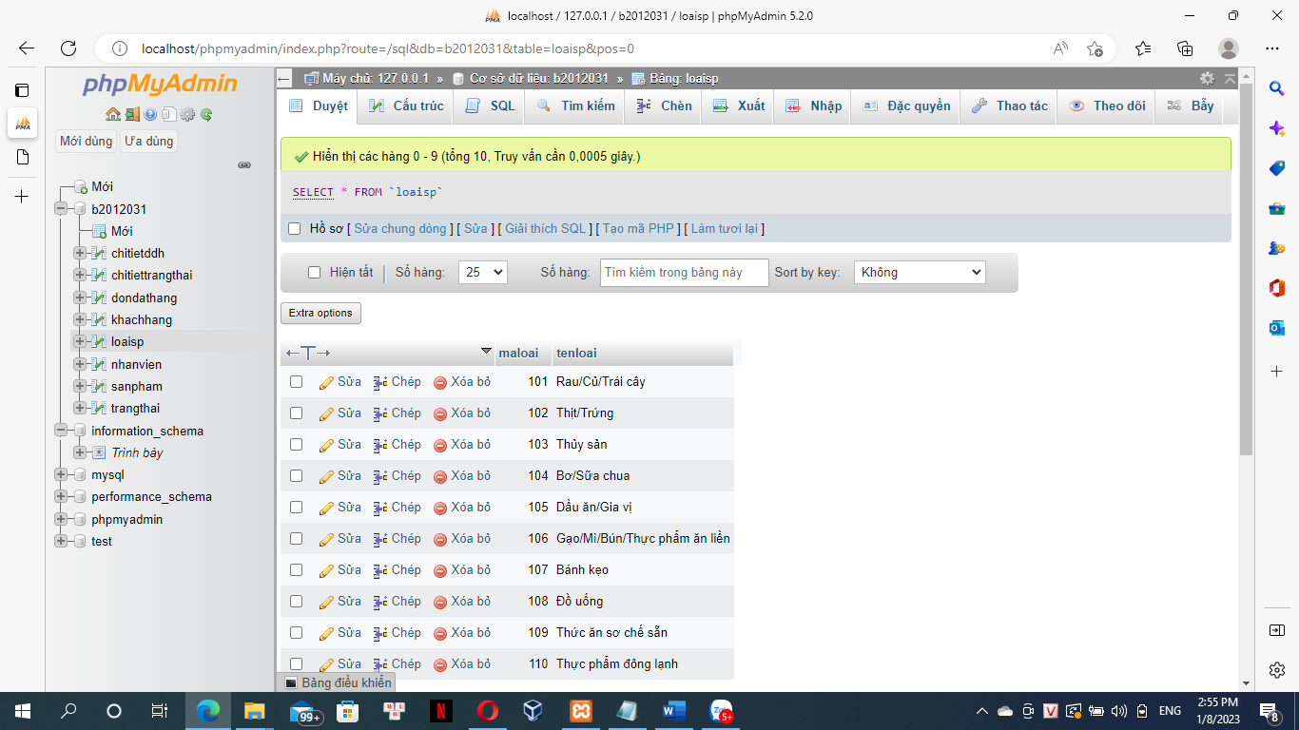

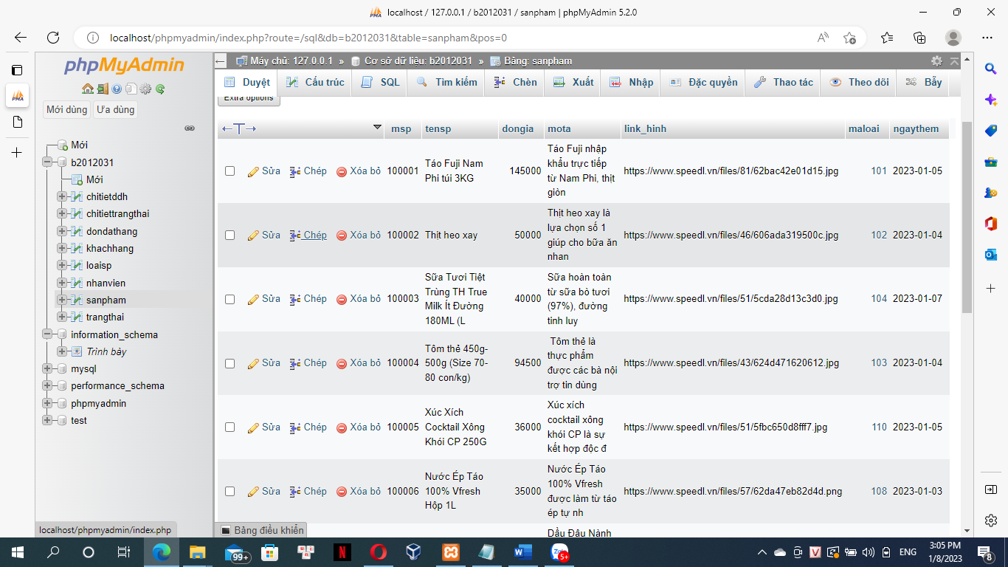

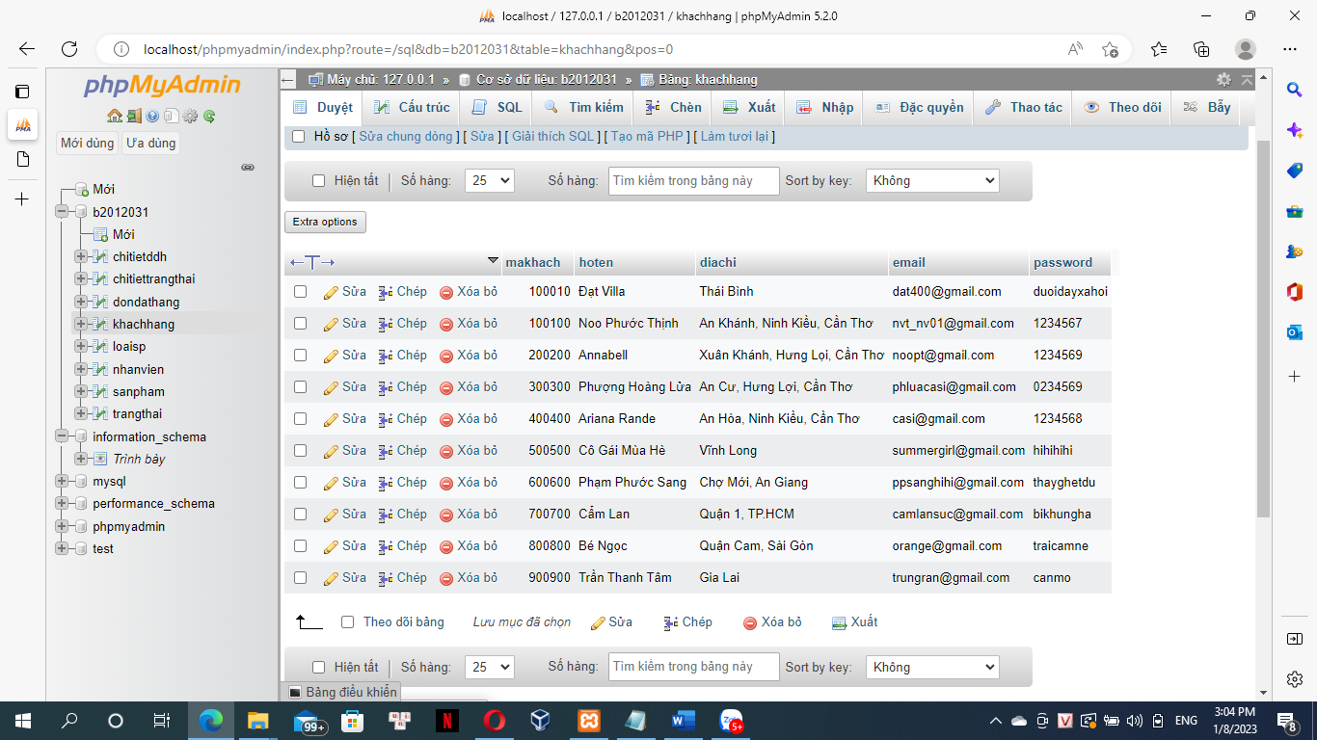

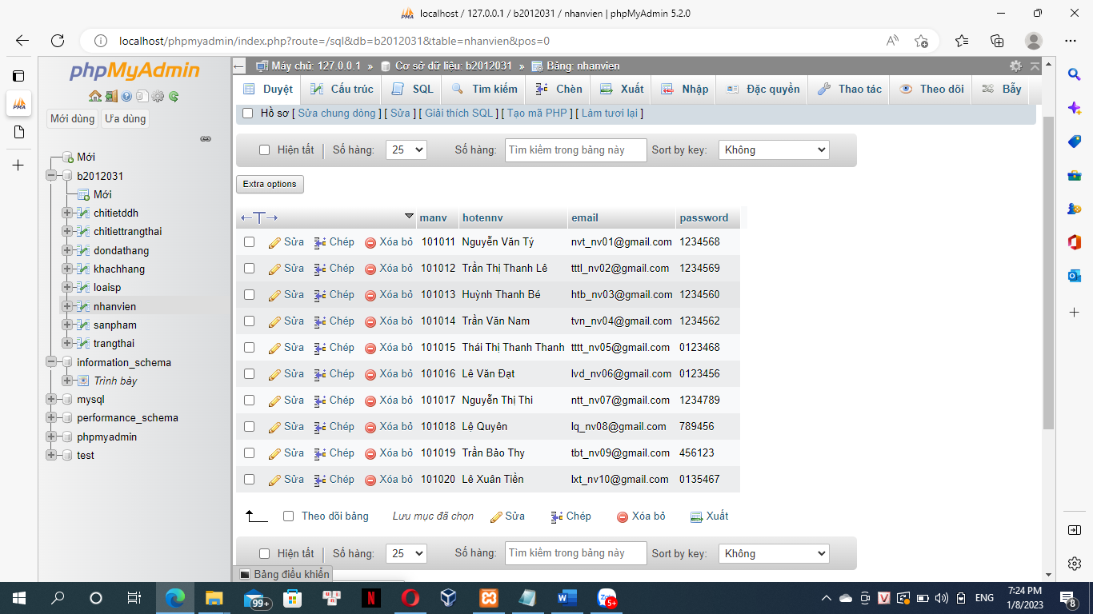

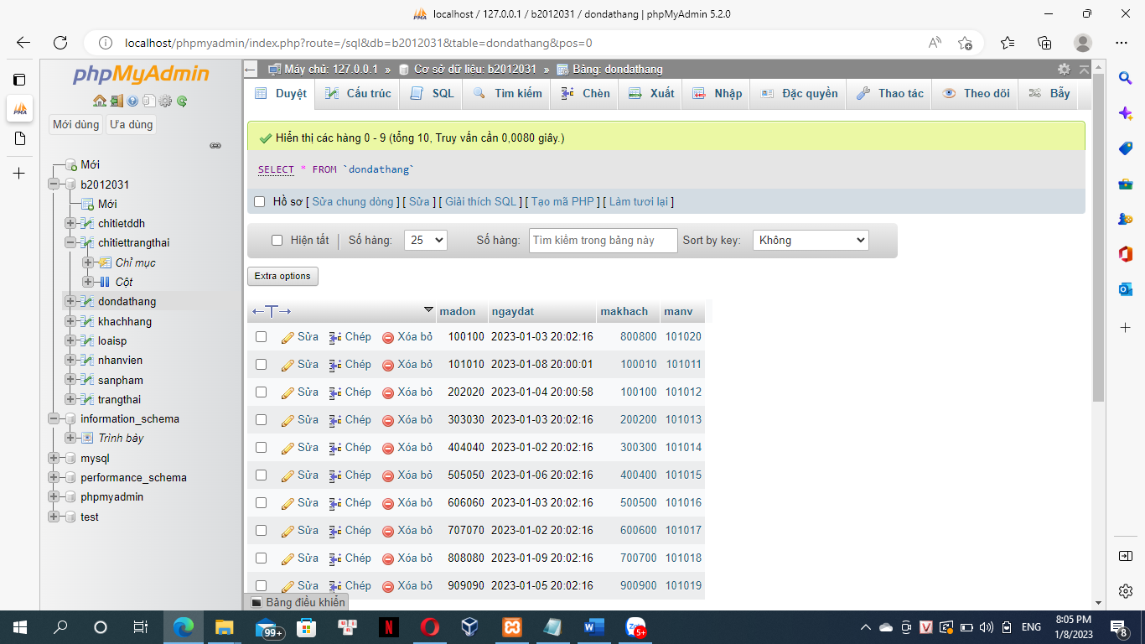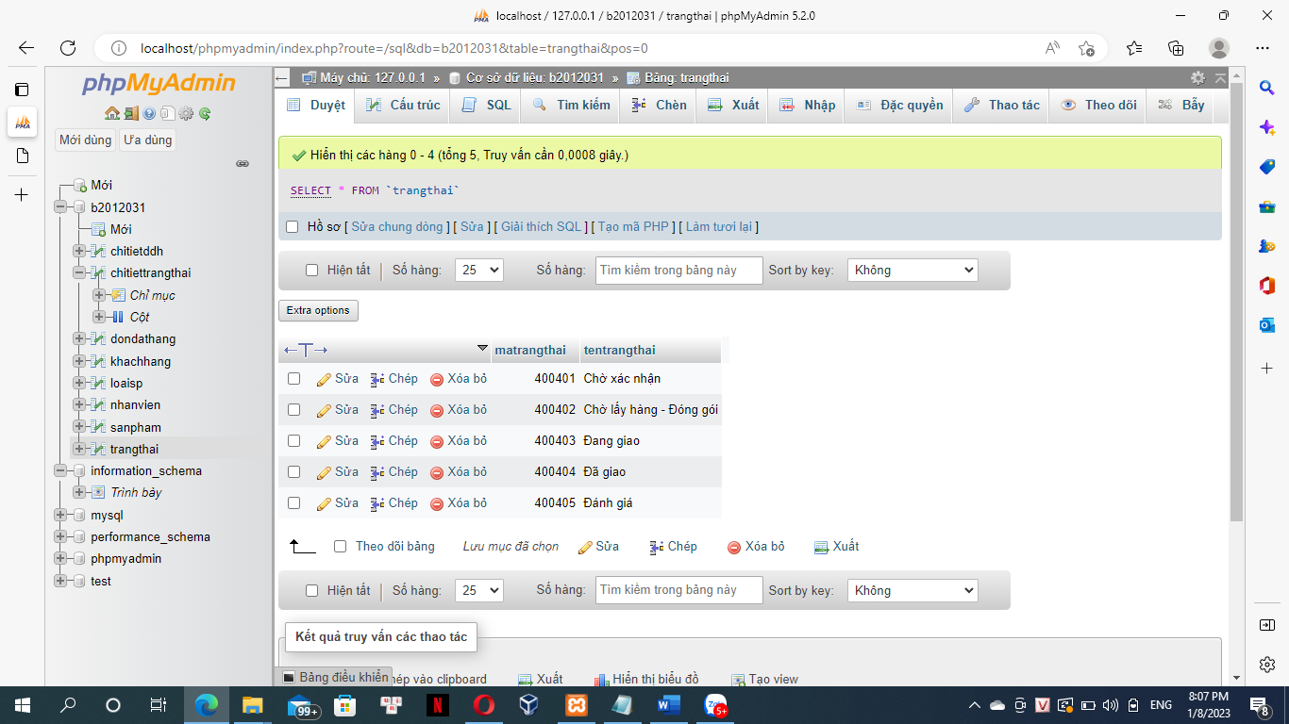

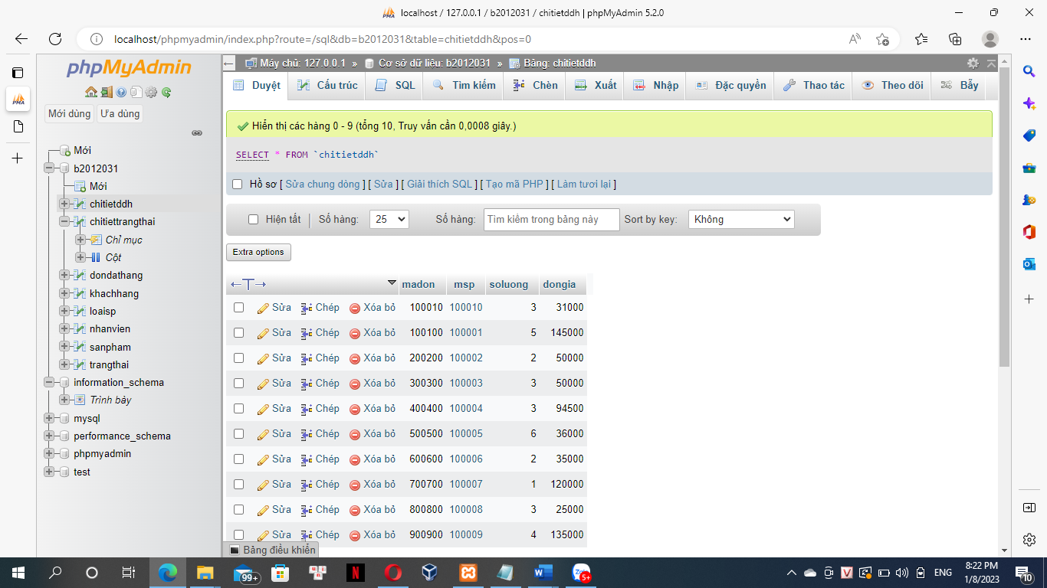

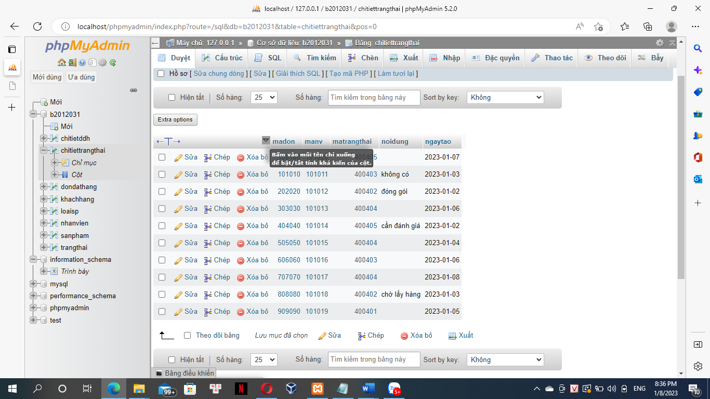

1. **Thực hiện export ra file sql, đặt tên <mssv>-<hoten>-<bai1>.sql, nộp lên Classroom.**

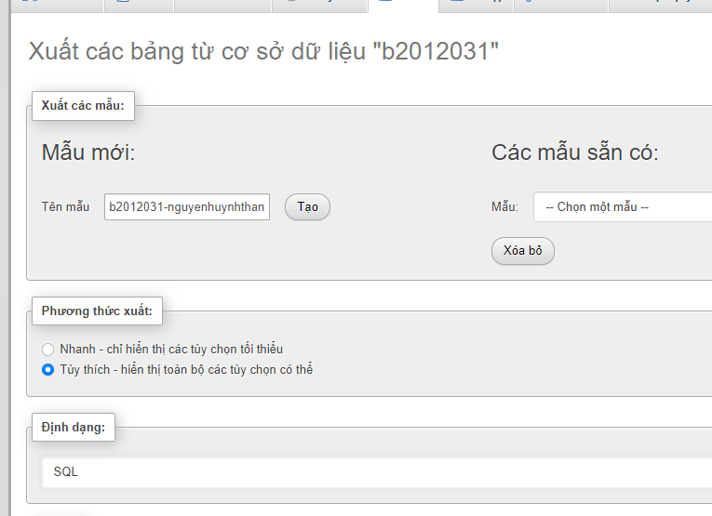

1. **Thực hiện export ra file excel, đặt tên <mssv>-<hoten>-<bai1>.xlsx hoặc .xls, nộp lên classroom.**

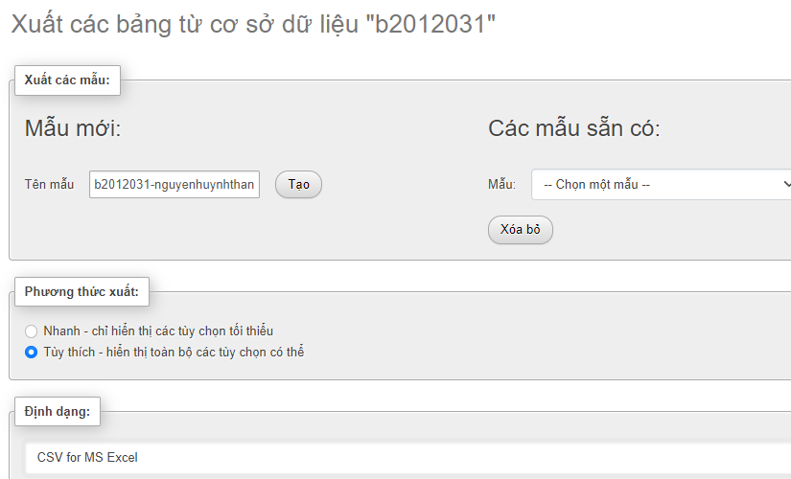

1. **Viết lệnh hiển thị tên sản phẩm nào đã được đặt với số lượng trên 5.**

SELECT

sp.tensp

FROM

sanpham sp

JOIN chitietddh ct ON

sp.msp = ct.msp

WHERE

ct.soluong > 5;

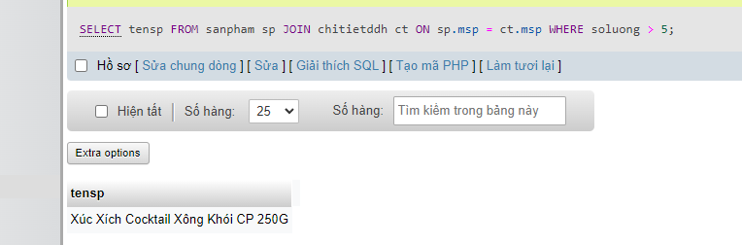

1. **Viết lệnh hiển thị mã số và tên khách hàng đã đặt hàng trước năm 2000.**

SELECT

kh.makhach,

kh.hoten

FROM

khachhang kh

JOIN dondathang d ON

kh.makhach = d.makhach

WHERE

d.ngaydat < '2000-00-00';

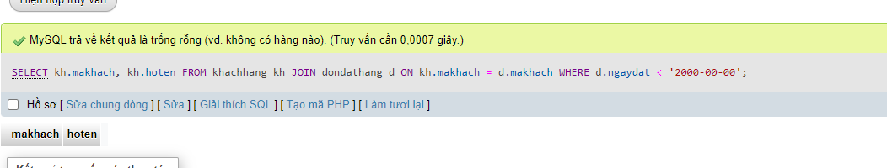

1. **Viết lệnh hiển thị mã số và tên khách hàng đã đặt hàng từ tháng 01/2010 đến tháng 01/2023.**
2. **Liệt kê mã số, tên nhân viên có họ Nguyen.**

SELECT

manv,

hotennv

FROM

nhanvien

WHERE

hotennv LIKE '%Nguyễn%';

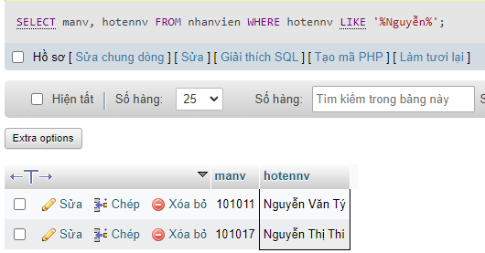

1. **Viết lệnh tính tổng số tiền của mỗi đơn đặt hàng. Kết quả hiển thị: Mã đơn, ngày đặt, tổng số tiền.**
2. **Viết lệnh cho biết mã và tên khách hàng đã đặt hàng với tổng số tiền nhiều nhất.**

CREATE VIEW tongtien AS SELECT

khachhang.makhach,

khachhang.hoten,

SUM(chitietddh.dongia) AS tong

FROM

khachhang

JOIN dondathang ON khachhang.makhach = dondathang.makhach

JOIN chitietddh ON dondathang.madon = chitietddh.madon

GROUP BY

khachhang.makhach,

khachhang.hoten;

SELECT

tongtien1.makhach,

tongtien1.hoten,

MAX(tongtien1.tong)

FROM

tongtien1

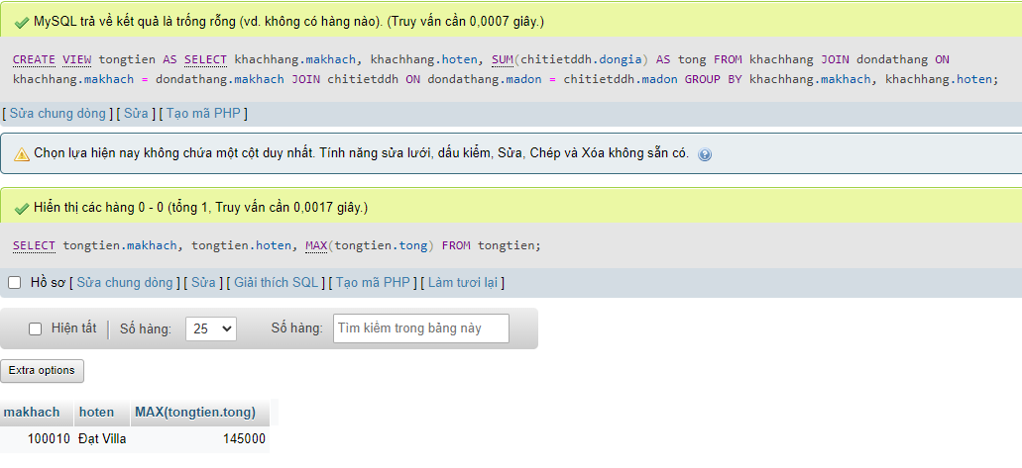

1. **Viết lệnh hiển thị thông tin về mã sản phẩm, tên sản phẩm có tổng số lượng được đặt nhiều nhất.**

CREATE VIEW tongsp AS SELECT

sanpham.msp,

sanpham.tensp,

SUM(chitietddh.soluong) AS tong

FROM

sanpham

JOIN chitietddh ON sanpham.msp = chitietddh.msp

GROUP BY

sanpham.msp,

sanpham.tensp;

SELECT

tongsp.msp,

tongsp.tensp,

MAX(tongsp.tong)

FROM

tongsp;

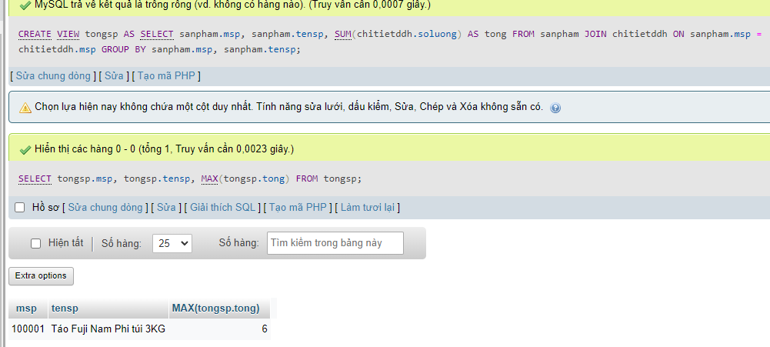

1. **Viết lệnh hiển thị mã sản phẩm, tên sản phẩm được thêm trong 7 ngày gần nhất tính từ thời điểm hiện hành, sắp xếp theo thứ tự sản phẩm nào được thêm sớm nhất sẽ hiển thị trước.**

CREATE VIEW today2 AS SELECT

sanpham.msp,

sanpham.tensp,

TO_DAYS(dondathang.ngaydat) AS today

FROM

sanpham

JOIN chitietddh ON sanpham.msp = chitietddh.msp

JOIN dondathang ON chitietddh.madon = dondathang.madon;

SELECT

today2.msp,

today2.tensp,

FROM_DAYS(today2.today)

FROM

today2

WHERE

today2.today BETWEEN TO_DAYS(CURRENT_DATE -7) AND TO_DAYS(CURRENT_DATE)

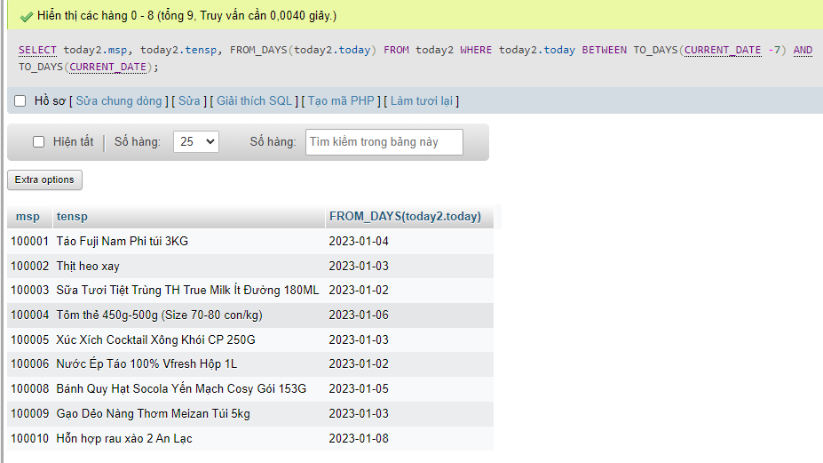

1. **Viết lệnh đếm tổng số khách hàng, tổng số đơn hàng (tất cả trạng thái), tổng số đơn hàng đã thanh toán, tổng số đơn hàng chưa được duyệt, tổng số mặt hàng từng xuất hiện trong đơn hàng, tổng giá trị các đơn hàng từ trước đến giờ trong 1 câu truy vấn.**
2. **Viết lệnh cho biết mã khách hàng, tên khách hàng hủy nhiều đơn hàng nhất.**

SELECT

tt.tentrangthai,

kh.hoten,

COUNT(*) sodonhangdahuy

FROM

khachhang kh

JOIN dondathang d ON kh.makhach = d.makhach

JOIN chitiettrangthai ct ON d.madon = ct.madon

JOIN trangthai tt ON ct.matrangthai = tt.matrangthai

WHERE

tt.tentrangthai LIKE 'Đã hủy'

GROUP BY

tt.tentrangthai,

kh.hoten;

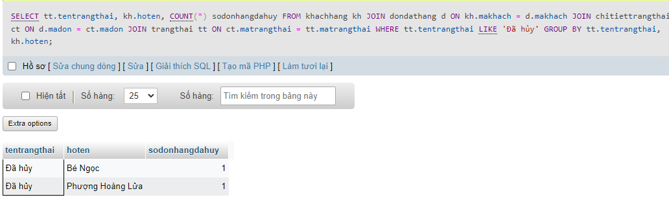

1. **Viết lệnh cho biết mã khách hàng, tên khách hàng đã thanh toán thành công nhiều đơn hàng nhất.**

CREATE VIEW thanhtoan AS SELECT

tt.tentrangthai,

kh.hoten,

COUNT(*) sodonhangdathanhtoan

FROM

khachhang kh

JOIN dondathang d ON kh.makhach = d.makhach

JOIN chitiettrangthai ct ON d.madon = ct.madon

JOIN trangthai tt ON ct.matrangthai = tt.matrangthai

WHERE

tt.tentrangthai LIKE 'Đã thanh toán'

GROUP BY

tt.tentrangthai,

kh.hoten;

SELECT

thanhtoan.hoten,

thanhtoan.tentrangthai,

MAX(sodonhangdathanhtoan)

FROM

thanhtoan;

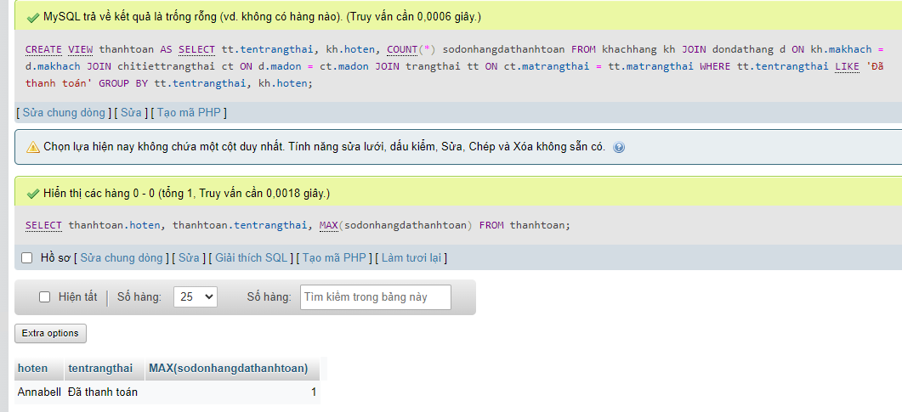

1. **Thống kê xem mỗi trạng thái có bao nhiêu đơn hàng. Hiển thị: Mã trạng thái, tên trạng thái, số đơn đặt hàng.**

SELECT

tt.matrangthai,

tt.tentrangthai,

COUNT(*) AS soluongdonhang

FROM

trangthai tt

JOIN chitiettrangthai ct ON

tt.matrangthai = ct.matrangthai

GROUP BY

tt.matrangthai,

tt.tentrangthai;

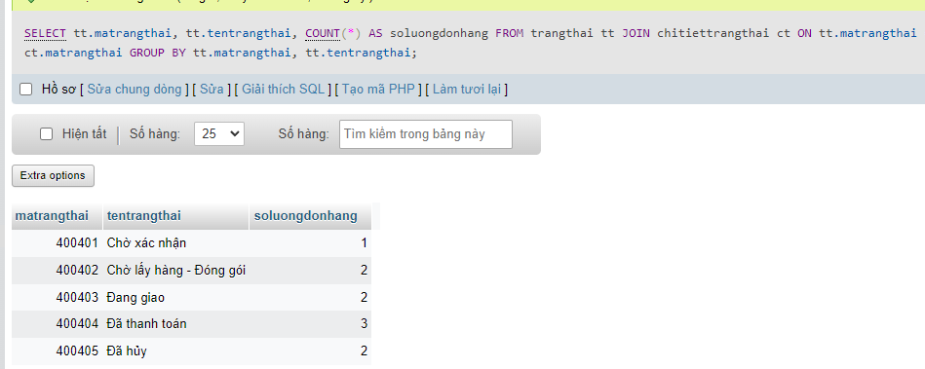

1. **Viết lệnh để Thống kê theo quý/năm kết quả kinh doanh. Kết quả trả về là: năm, quý, tổng số đơn đặt hàng, số mặt hàng đã đặt, tổng giá trị đơn đặt hàng. Chú ý: chỉ xét đơn hàng dựa vào ngày đã “giao hàng và thanh toán” (dựa vào chi tiết trạng thái)**